基于******的研究（黑体，小二号）*
张丽丽¹，徐子墨¹，李磊² (楷体,小四)
（1.北京大学软件与微电子学院 北京 100000; 2.清华大学微电子学院 北京 100000）(楷体,小五)

摘 要：（黑体，小五）基于国际集成电路技术和产业发展趋势，结合国内集成电路发展现状，研究实现跨越发展的对策。提出通过顶层构建，前瞻性合理布局产业链；引进消化吸收再创新，实现专利升级并有偿共享，加速突破技术障碍；完善官学研产体制，搭建高效的运行机制和制度保障平台，推动国内集成电路产业的跨越发展。（宋体，小五）
关键词：（黑体，小五）集成电路；存储器；等效电阻；故障检测（宋体，小五）
中图分类号：TM712 文献标识码：A 国家标准学科分类代码：510
Research of ****** based on resistance analysis（Times New Roman，四号，加粗）
ZHANG Lili¹，XU Zimo¹，LI lei²（Times New Roman，五号）
（1. School of Software & Microelectronics, Peking University, Beijing 100000, China; 2. Institute of Microelectronics, Tsinghua University，Beijing 100000，China）(Times New Roman，小五，斜体)
Abstract:（Times New Roman，小五, 加粗）In order to effectively predict current carrying fault of electric equipment，enhance equipment operation stability，and prolong equipment service life time. Given the cause of current-carrying fault, this paper proposes a current-carrying fault early warning approach according to equivalent resistance analysis. Firstly, in consideration of the relationship between temperature、resistance and load, a model based on the principle of heat transfer theory is established. Then calculating the contactors’ equivalent resistance using this model. After that, a kind of fault feature extraction method is proposed by analyzing the load relationship between different contactors. The above method was verified with the actual temperature data of a certain power station, and the result shows that the method can provide quantitative analysis for the fault contactors and diagnose various forms of current-carrying faults effectively. （Times New Roman，小五）
Keywords:（Times New Roman，小五, 加粗）IC; memory; equivalent resistance; fault detection （Times New Roman，小五，关键词的首字母不用大写）

0引 言(黑体，四号：以下一级标题形式一样)
载流故障^{[1]}是电力设备连接件、接头和触头等因接触不良或老化使接触电阻过大，继而导致局部过热、烧融、引弧，甚至造成短路的一类外部故障。据调查^{[2]}，50%以上的重大事故是因开关柜过热引起的。因此，根据触点温度对电力设备故障进行实时监测、诊断和预测，对于电力系统的可靠稳定运行具有十分重要的意义。（宋体，五号; 参考文献引用采取上标形式，用“-”表示范围, 如^{[1-2]}；用“，”断开，如^{[1,3,5]}）
载流故障的诊断和预警已有多方面的研究。Zhou等^{[3]}研究了构建光纤光栅温度传感器网络的方法，Chen^{[4]}介绍了参数估计模型的最小二乘法和温度预报的方法，实现了对电力电缆接头故障的提前报警。
文字方向，物理量/单位

1 国际集成电路发展态势

1.1 技术发展趋势(黑体，五号：以下同级标题形式一样)
在实际工程中，载流故障的表现形式可分为两类：(陈述排列的多个内容，形如（1）（2）)
（1）即时故障，其负载特点是负载电流在某一时段突然增大，如图1中C相所示。
（2）缓慢故障，其负载特点是负载长时间缓慢波动。其故障触点温度长期缓慢波动，如图2中C相的地理信息系统（geographic information system，GIS）所示。
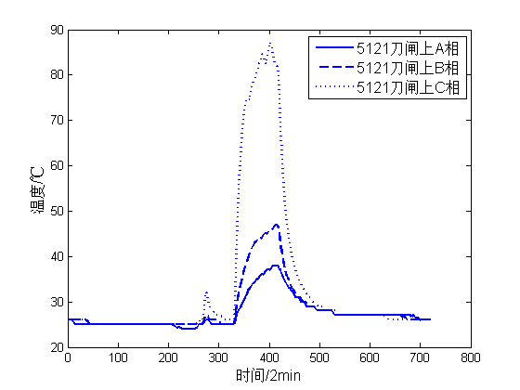
图1 2#电容柜 5121刀闸下温度（黑体，小五）

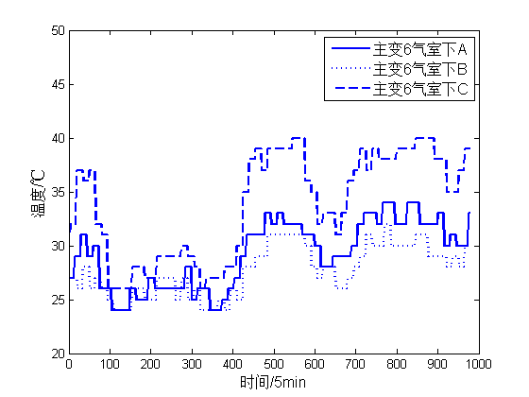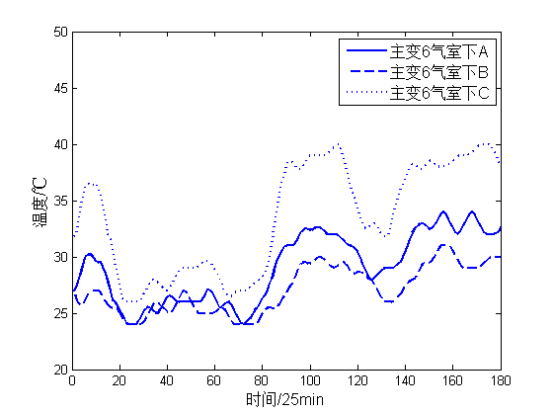
（a）GIS主变6气室组下温度 （b）均值时间序列
图2 GIS主变6气室组下温度及均值时间序列

1.2 产业发展新特点
根据热力学第一定律，写出热平衡式^{[7]}为：
导入热量+内热源发热量=内能增加量 （1）
表示为积分形式：
$\int{λ∇T⋅ndA+\int{q_{V}}dV=\int{\frac{∂}{∂t}}(ρ\text{cT})dV}$ （2）
化为微分形式：
$∇⋅λ∇T+q_{V}=\frac{∂}{∂t}(ρ\text{cT})$ （3）
式中，为导热系数，是界面的外法向单位向量；是内热源单位体积发热率；为物体的密度，为比热容，为物体温度，为时间；和分别为物体的表面积和体积。

1.3 触点等效电阻建模分析
应用传热学原理对电气设备进行状态分析的文献已有许多^{[8-13]},本文在传热学基本原理的基础上对通过负载时的电气触头进行建模分析。

2 基于等效电阻分析的载流故障预警

2.1 触点的等效电阻比值分析
由于实时负载电流的影响，仅仅求得单一触点的等效电阻值并不能确定触头的电阻情况。因此，本文提出将负载电流相近的触点进行比较来提取故障特征的方法，即触点等效电阻比值分析法。

2.2 基于移动窗口法求取实时等效电阻比
温度的数据采集存在系统误差，各个触头常数的近似等也会有一定的误差。要使这些误差的影响最小，需要取出等效电阻较大的数据段作分析，即取温度的明显上升段，为进一步求得触头间的等效电阻比值则需取归为同一组的触头同时升温的数据段，将符合这一条件的三相温度数据定义为有效升温段并进行检测分析。
对以上流程图作以下3点说明：
（1）在数据预处理阶段对于不同负载类型的温度数据处理方式不同。
（2）采用移动窗口的方式对实时数据进行检测时。移动窗口的长度越长，所得结果受系统误差与单相的载流波动影响越小，但受到传热常数差别影响越大，灵敏度越差。
（3）取不同长度的窗口进行实验分析后，综合考虑灵敏性与抗干扰性，本文选择3个数据点作为移动窗口长度进行检测。
模型拟合参数如表1所示。
表1 模型拟合参数（黑体，小五）
触头/拟合状况 | 参数a | 参数C₂ | R-square | RMSE
5121刀闸下A相 | 6.02 | 0.02747 | 0.9738 | 0.2535
5121刀闸下B相 | 7.168 | 0.03042 | 0.9828 | 0.2437
5121刀闸下C相 | 15.57 | 0.03505 | 0.9969 | 0.2204

2.3 基于等效电阻比的故障预警
如果没有故障，各个触点的电阻应该大致相同；如果存在故障，故障触点的电阻将远大于正常触点。另外，历史数据表明，出现故障的情况很少，即使存在，在一个电力设备的数十个监测点中，可能的故障点只有一个或极少数。因此，可根据电气触点间的等效电阻比来判定是否存在故障触点。

3 实验结果与分析
数据来源：某变电站的三个电容柜（1#，2#，4#）各26个监测点从某年7月1日到次年8月25日期间的温度数据，采样间隔2分钟；某电厂的高压室（6个监测点）、主变电缆沟、GIS（各36个监测点）从某年5月1日到8月23日期间的数据，采样间隔5分钟。
采用第二章所述方法对实时数据进行检测，首先根据负载关系将所有触点分为28组，其中电容（1#，2#，4#）各5组；主变电缆沟与GIS 6组。然后对电容柜以长度为3，即6分钟的移动窗口进行检测；对高压室、主变电缆沟则以5个点的平均温度作为检测数据组的1个点后再通过长度为3的移动窗口，相当于以75分钟的移动窗口进行检测。比值结果大于5和8的触点如下表所示（同一天内对同一触点只给出一次同类预警信号）。

4 结 论
本文提出一种基于等效电阻分析的载流故障预警方法。从载流故障的根本原因出发，建立了触头电阻、负载和温度之间的物理模型；提出了触头等效电阻的概念；在分析了触头间的负载关系的基础上给出了一种基于等效电阻比的故障特征提取方法；通过变尺度与移动窗口等方法对实际数据进行了检测。结果表明本文提出的预警方法能够有效地对即时故障，缓慢故障等不同表现形态的载流故障做出有效预警；在保证准确性的同时较已有的单触头阈值分析方法有着更高的灵敏度,能够在较小负载的情况下提前发现故障；能够对故障触头做定量分析并通过等效电阻比的变化情况对触头的工作情况作进一步的分析，为故障趋势预测奠定了基础。对电力系统的安全运行及保护具有重要意义。

参考文献（请按正确格式罗列文献并在文中对应位置引用）
- 何建刚. 论变电设备发热原因及监控诊断方法[J]. 广东科技, 2011, 12(20): 139-140.（小五，中文用宋体，英文用Times New Roman，标点符号后有空格）
- Business Wire. Global super junction MOSFET market(2016-2022) - driven by increasing global data center traffic - research and markets[EB/OL]. [2016- 08-24][2019-02-24]. https://www.businesswire.com/news/home/20160824005939/en/Global- Super- Junction- Mosfet- Market-2016--.
- ZHOU D Q, KANG B Y, JIN X J, et al. Deepvit: towards deeper vision transformer[J]. arXiv preprint arXiv: 2103.11886, 2021.

参考文献具体请参照参考文献说明文档

该模板中所有红色字体为格式或字号说明

纸张大小：A4，页面的页边距设置：左：2 cm；右：2 cm；上：2.2 cm；下：2.7 cm；

全文行间距设置：
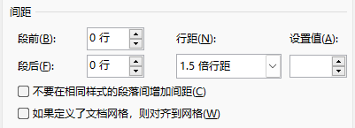

必写信息：通信作者姓名、职务/职称、主要研究方向、电话及邮箱

 *基金项目：××××基金（项目编号）项目资助 ×××，硕士，主要研究方向为……。E-mail：12345678@qq.com ×××（通信作者），教授，主要研究方向为……。E-mail：87654321@qq.com

